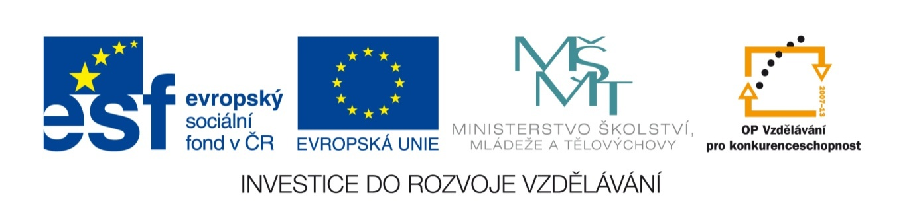
Název sady: Literární a estetická výchova I.

Autor: Mgr. Veronika Pospíšilová, Mgr. Jana Čechová

Rok vytvoření: 2012

Zaměření: Nástavbové studium

Kategorie: Český jazyk a literatura

Klíčová slova: Bible, středověká literatura, Shakespeare, Boccacio, Moliére, Mácha, Erben, Němcová, Puškin, Hugo, Gogol, Mrštíkové, Jirásek, Vrchlický, Neruda

Popis: Prezentace předloží souhrn všech důležitých informací, které se týkají zmíněných spisovatelů. Studenti si své poznatky zkontrolují v závěrečných procvičováních – kontrolní otázky, kvízy, doplňovací a přiřazovací cvičení, křížovky.

